3.2 系统功能设计
本网上购物商城系统设计了四个子系统 ，包括：页面展示子系统、会员子系统、商店管理员子系统和系统管理员子系统。
页面展示子系统：主要是对用户提供商店和商品信息的检索和展示。
会员子系统：主要是会员的一些功能操作，会员可以通过该系统购买商品，将商品添加到购物车然后进行购物车的管理，确认下购买生成订单后对订单的管理以及一些个人信息的维护等。
商店管理员子系统：商店管理员通过该系统可以实现个人信息管理、商店信息管理、商品信息管理、打折管理、运费管理、订单管理等功能的操作。
系统管理员子系统：系统管理员可以通过该系统对网上购物商城进行管理。可以实现个人信息管理、商店管理、会员管理、商品种类信息管理等。

3.2.1 系统的功能分析及设计
本系统仅包括网上购物直接相关的功能，而不包括其相关功能。如，包括订单的结算功能，但不包括银行卡支付功能，也不包括实际支付中所涉及的商家与银行支付系统之间的接口功能，不包括邮局汇款支付功能，不包括商家的汇款单处理等功能；包括订单的后台管理功能，但不包括实际业务流程中的配货、发货等功能。
本系统所面向的用户群主要分为四大类：游客、会员、商店管理员和系统管理员。不同身份用户的功能权限也各不相同。
表3-1 角色表
角色名称 | 职责描述
游客 | 可查看前台的商店以及商品信息，可注册成为注册用户。
会员用户 | 可查看前台的商店以及商品信息，可购买商品，并管理自己的购物车和订单，并且可以修改自己的收货地址以及部分个人信息。
商店管理员 | 可以对商店信息进行查看修改，可以对商品信息进行管理，查看商品销售信息，还有送货信息管理、商品打折管理、运费管理和留言等功能。本系统中包括多个商店管理员。
系统管理员 | 可以对个人信息进行维护、对商店以及会员进行管理（添加、删除、修改）、商品种类管理和留言管理。本系统只包括一个系统管理员，商店管理员需要通过系统管理员新建商店时同时新建对应的商店管理员。

网上购物商城系统可以分为四个个子系统：页面展示系统、会员子系统、商店管理员子系统、系统管理员子系统。其功能模块划分如图所示：

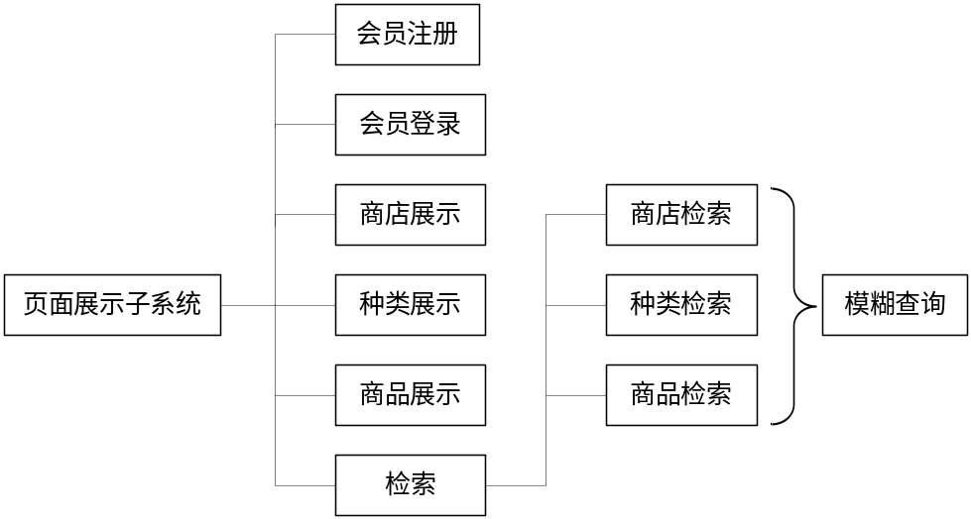
图3-1 管理员子系统
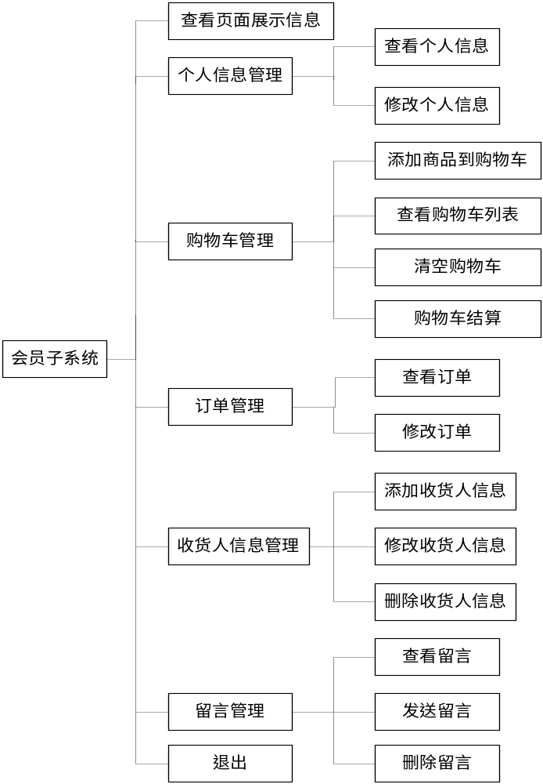
图3-2 会员子系统

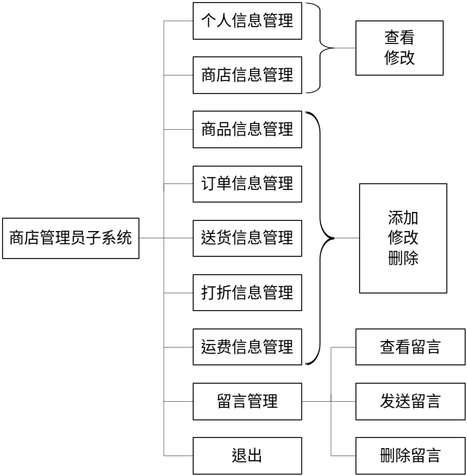
图3-3 商店管理员子系统
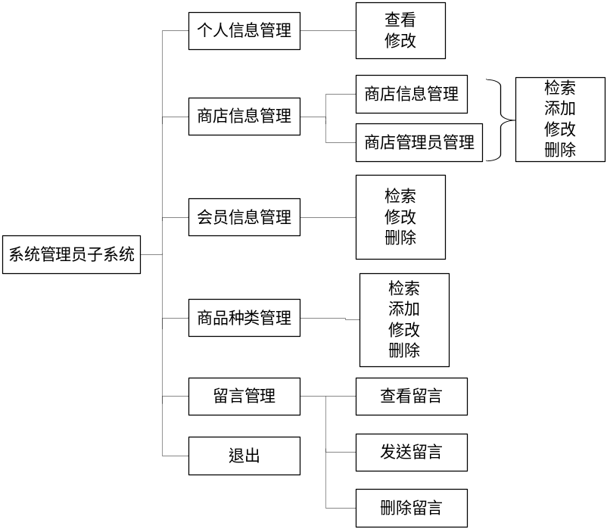
图3-4 系统管理员子系统

